附件3
个人申报系统操作说明

申报人打开“专家自助添加信息地址”（http://hbgs.gspxonline.com/Expert?createId=24196&workId=25&sign=490d8cddabdc938551f9b8c97ce1ce7b&pId=3），进入专家信息填写页面，页面中有“首次填写专家信息入口”和“修改填写专家信息入口”两个入口。
首次填写专家信息入口：
专家首次填写可以点击“首次填写专家信息入口”进行专家信息完善，填写完所有信息后，点击“获取验证码”，完成所有专家信息填写，输入手机验证码和图形验证码后点击保存，提示保存成功后就完成了专家信息填写。保存成功后点击页面最下方“打印推荐表”，就可以进行推荐表打印。

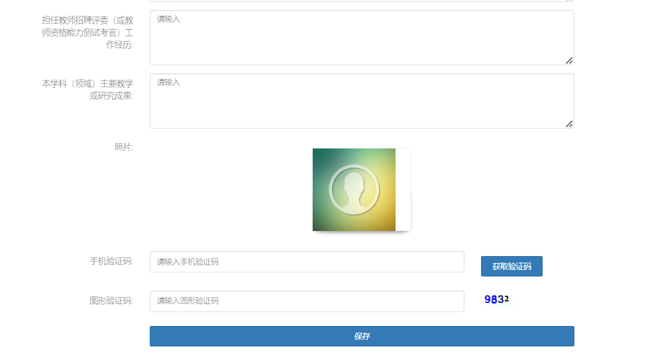
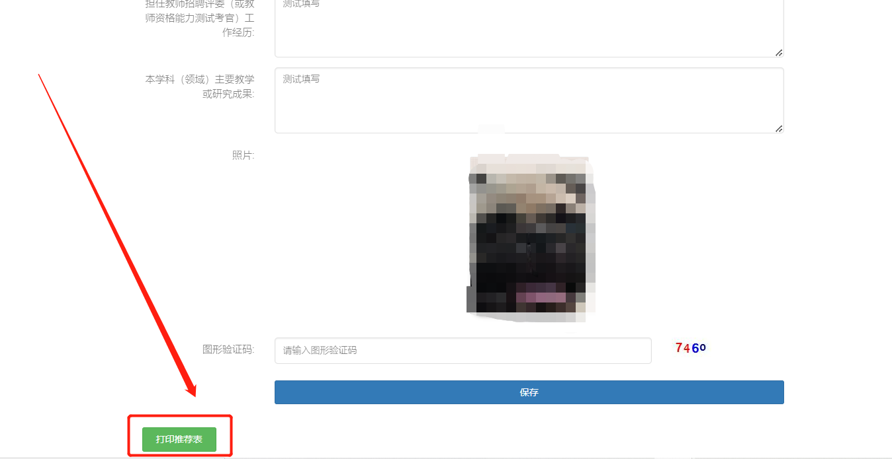
修改填写专家信息入口：
如需修改已填写的专家信息可以点击“修改填写专家信息入口”修改已填写的专家信息。输入手机号、手机验证码、图形验证码后会进入专家信息修改页面，修改完成后点击“保存”，提示保存成功后就完成了专家信息修改。
如专家之前已填写专家信息需打印专家推荐表，可以点击“修改填写专家信息入口”。进入专家信息修改页面后，点击“打印推荐表”进行打印。
